昨今、大人から子どもまで一度は耳にしたことのある「コミュニケーション」という言葉。それは「人と人とのかかわり」のことを意味します。現在、そのコミュニケーションは、学校や社会といった大きな場所から、家庭や地域といった生活に密着した部分でも広く必要とされるものとなってきています。では、そのコミュニケーションを円滑におこなっていくためにはなにを考え、どのようにしていったらいいのでしょうか。

『コミュニケーションワークセミナー』は、８月１９日(日)、亀山市総合福祉センターあいあい大会議室で開催します。このセミナーは、三重県教育委員会と(社)三重県レクリエーション協会が主催し、亀山市レクリエーション協会の主管で行われ、実践女子短期大学主任教授の薗田碩哉先生にご指導いただきます。薗田先生は、レクリエーション活動のリーダー的存在であり、スーパー講師として、北は北海道から南は九州・沖縄まで幅広く活動されている中央講師です。今回は、縁あってこの歴史の街亀山に足を運んでいただくことになりました。
セミナーは、当日９時から始まり、講義や体験学習を交えて行っていきます。コミュニケーションワークとは、人と人とのかかわりを持つために、相手と接しようとする態度、行動のことを表します。
そのため、教育・福祉・スポーツの現場に関わる人が、
「イベントや集会などに参加している人との楽しいおしゃべりや素敵な時間をより多く

共有していくためにはどうし
たらよいのだろうか」といった悩みを解決するためのスキルが学ぶことができます。また、地域や学校などの行事においてのコミュニケーションのとり方も同時に学ぶことができるでしょう。
わかっているようでわかりづらい、不思議なベールに包まれたコミュニケーションの世界。あなたも笑顔で、優しく、おもてなしの心でみんなと一緒に学んでみませんか。

７月２６日(木)、８月２３日(木)、９月２７日(木)の計三回に渡り、講師に桶田羊香先生（ナニフラスタジオ三重）にご指導いただき、亀山市関文化交流センターにおいて、「ロイヤルアロハフラセミナー」を開催します。
ロイヤルアロハフラダンス
フラダンスというと一見、とてもゆったりとしたイメージが強いですが、下半身の筋肉を空気椅子のようによく使うため、腹筋をよく使います。また、自然をいつくしみ愛す

エアロビクス
セミナー
お待たせいたしました。昨年度、亀山市レクリエーション協会で開催し、“もう一度してほしい”と言う声が多数上がった「エアロビクスセミナー」を本年度も開催します。
本年度は、６月１３日(水)、７月１１日(水)、８月８日(水)、９月１２日(水)、１０月１０日(水）、１１月１４日(水)の計６回開催します。場所は、亀山市立亀山西小学校体育館で、(財)日本体育協会公認指導員の飯田容子先生にご指導いただきます。

ること、生命を大切にすることを手を使って表現し伝えていくため、頭も良く使います。セミナーの後は、頭も体もすっきりすること間違いありません。また、手話を取り入れたダンスをするなどしながら誰でも簡単に優雅に踊れます。
ロイヤルアロハフラを楽しみたい方、健康維持を促進していく方、映画を見て興味をもたれたと言う方も大歓迎です。ぜひみなさん一緒に楽しみましょう。

エアロビクスは、軽快なユーロビートの音楽に合わせて、いろいろなステップを組み合

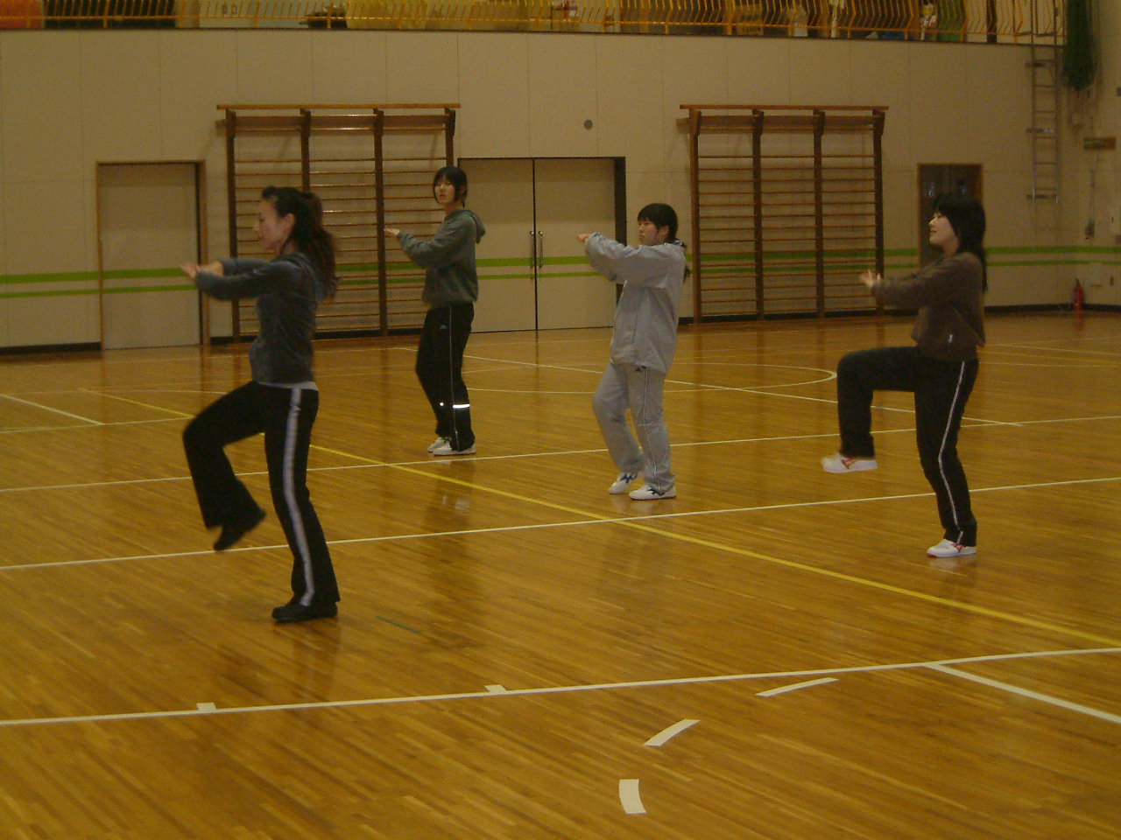
わせて踊り続けていくもので、体を動かし続ける時間がとても多いのが特徴です。

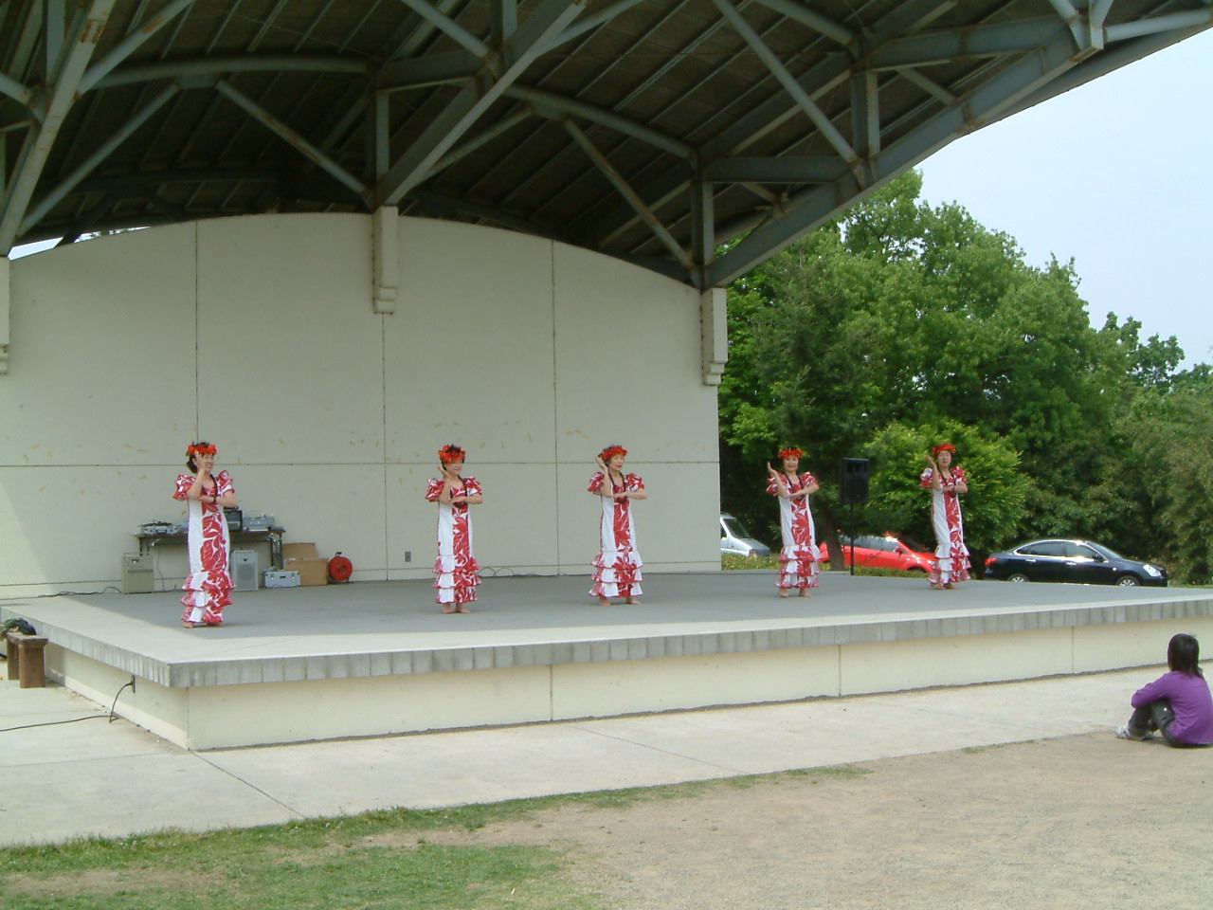

ステップの多くがとてもかっこいいものが多く、中でも足をＶの字を書くようにステップを踏むＶ字ステップが花形です。
エアロビクスに興味がある方、ダンスに興味がある方はぜひご参加ください。飲み物とタオルが必需品になるぐらいのいい汗をかいて終えることができます。ダイエットに興味のある方もぜひどうぞ。

